Viernes
07
de octubre

3° de Secundaria
Lengua Materna

El contexto social en la poesía

Aprendizaje esperado: reconoce el contexto histórico y social de la poesía dentro de un movimiento literario.

Énfasis: reconocer el contexto social de poemas

¿Qué vamos a aprender?

Identificarás la influencia del contexto social que rodeaba a las autoras y autores en la creación de su trabajo poético.

El contexto social se refiere a las circunstancias o situaciones que afectan a un grupo de individuos y están relacionadas a la cultura, la época, la estructura familiar en otros elementos.

Recuerda que todo lo que aprendas en esta sesión, es para reforzar tu conocimiento, así que te recomendamos llevar un registro de las dudas, inquietudes o dificultades que surjan al resolver los planteamientos.

Muchas de éstas, las podrás resolver al momento de consultar tu libro de texto y revisar tus apuntes, por ello es tan importante tomar nota.

¿Qué hacemos?

Los movimientos poéticos responden a un movimiento literario que une a un grupo de escritores que expresan sus emociones y sentimientos a través de poemas con características similares.

Los escritores eligen en muchas ocasiones a qué tipo de movimiento desean pertenecer, pero también puede ocurrir que, en el tiempo, debido a las características de sus poemas, los estudiosos los relacionen con un movimiento en particular.

Por ello es importante conocer el contexto social en que se desarrolla la vida del poeta para comprender mejor las circunstancias en las que escribió su obra y cómo estas le afectaron.

Observa un ejemplo de cómo las condiciones sociales pueden determinar la forma en la que un poeta transmite sus pensamientos, emociones e ideas sobre lo que le rodea.

Conocerás sobre la vida del poeta Miguel Hernández quien pertenece a un movimiento poético español que se generó en los años treinta del siglo XX, y que se caracteriza por reflejar en sus obras las condiciones políticas y sociales de la época.

Observa el siguiente video:

- La Guerra y la poesía
https://youtu.be/_dhcvF40oTU

Por lo que sabes ahora de la vida del poeta Miguel Hernández, parece ser que parte de su juventud transcurrió en el campo, y esto se refleja en su obra poética.

El abandono de sus estudios, debido a la crisis económica por la que atravesaba su familia, lo obligó a dedicarse al pastoreo. Pero esto no detuvo su amor por la poesía, al contrario, este ambiente de campo lo inspiro a escribir sus primeros poemas.

Ahora que conoces esto, escucha de nuevo este pequeño fragmento de su obra “Pastoril”, observa los elementos que habla en su poema, observa el video del minuto 01:37 al 02: 06.

- La Guerra y la poesía
Poema “Pastoril” Miguel Hernández
https://youtu.be/_dhcvF40oTU

Sí, habla del río, del aura, de una pastorcilla, del ganado… eran los elementos de la naturaleza con los que tenía contacto diario, dado que vivía en el campo. Eso quiere decir que todo lo que te rodea puede ser material de inspiración si quieres escribir.

La vida cotidiana suele ser material de inspiración para los poetas. Pero luego de ese tiempo en el campo, la vida de Miguel Hernández se vio principalmente influida por la Guerra civil española de 1936, en la que se alistó como parte de las filas del ejército republicano. A partir de este hecho escribió una serie de poemas que reflejan sus ideales de justicia y libertad. Así como las difíciles condiciones en las que se encontraba su familia.

Conoce un poco más de la vida de este gran autor volviendo a observar fragmentos del video del minuto 04:34 a 05:46

- La Guerra y la poesía
https://youtu.be/_dhcvF40oTU

Su obra refleja las condiciones devastadoras que provoca una guerra y las carencias que enfrenta la población, sobre todo la falta de alimento. Este dolor es reflejado por Miguel Hernández en su poema “Nanas de la Cebolla”.

Que como pudiste observar, fue inspirado por una carta que recibió de su esposa, donde le contaba que eso era lo único que tenían, ella y su hijo, para comer cebollas.

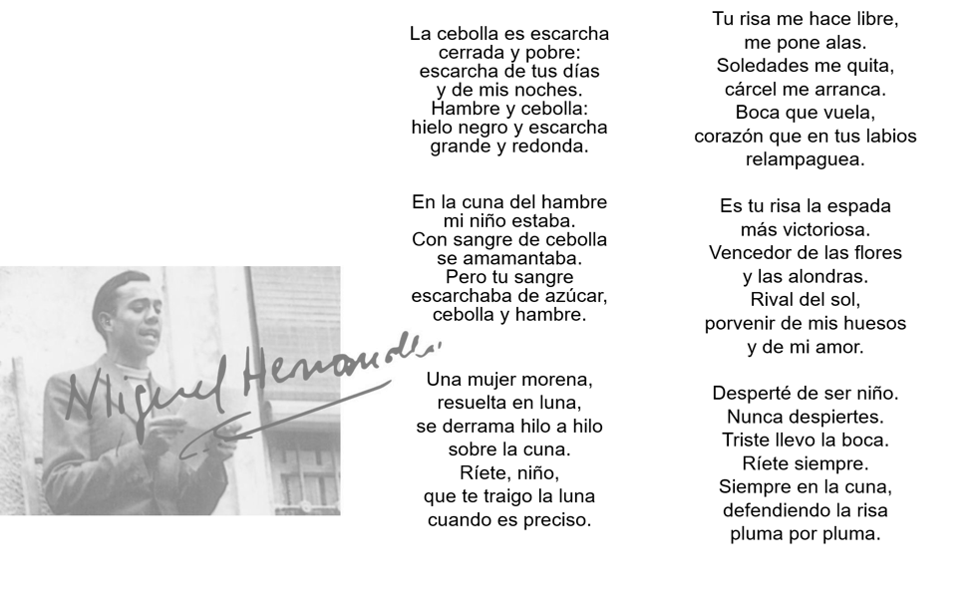
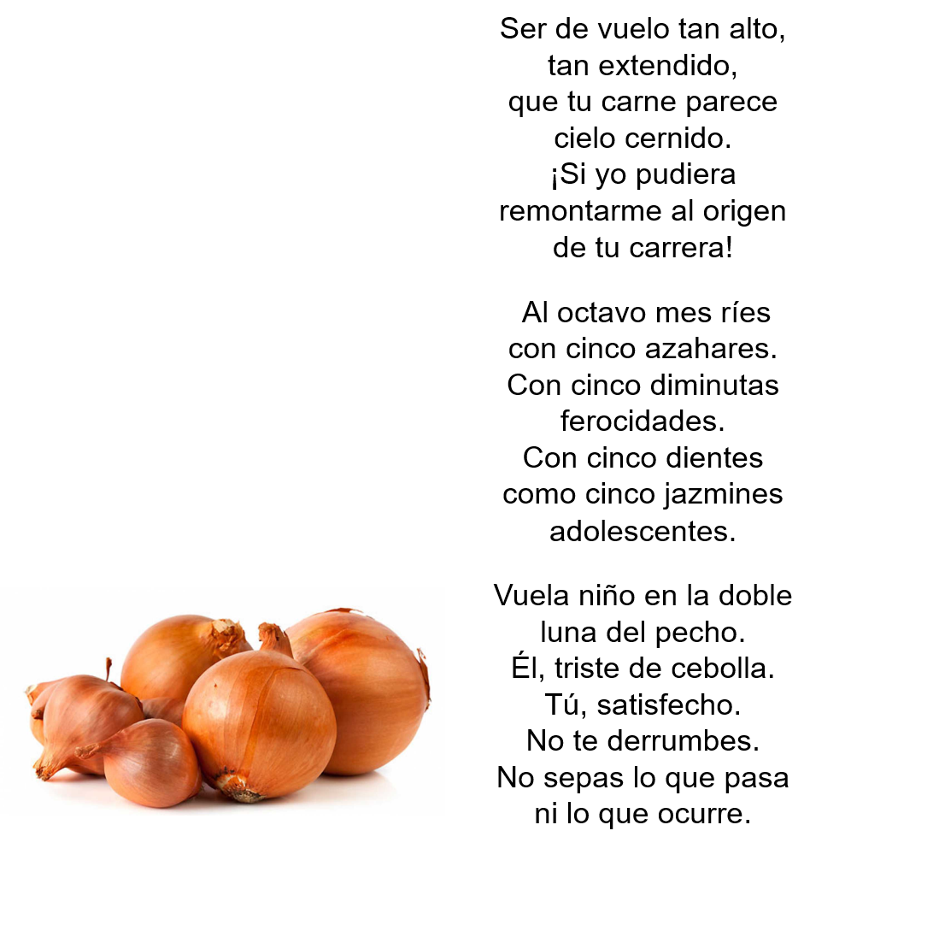
Después de la lectura de este poema te puedes dar cuenta de la situación tan difícil en la que se encontraba su hijo y su esposa, la falta de alimento y el dolor que le provocaba saber que su familia sufría. Pero, aun así, ese sentimiento, lo convirtió en esta hermosa obra, que es ahora un poema emblemático de la poesía española.

Así convierte el dolor en algo bello, fíjate al final del poema, llama la atención la frase “no te derrumbes, no sepas lo que pasa ni lo que ocurre”, que expresa el deseo del poeta de no querer que su hijo se dé cuenta del dolor de sus padres y de que salga adelante.

Pero, no todos los escritores han tenido esa vida tan dura y triste, sin embargo, el ejemplo de Miguel Hernández te ayuda para representar la situación social en la que vivía, el terror de una guerra civil que conmocionó a su país y marcó su escritura.

La poesía como la literatura, para crearse, solo necesita lo mismo que tú tienes ahora, un papel, un lápiz, y toda tu imaginación.

La poesía existe desde hace cientos de años, nació en las civilizaciones de la antigüedad como en China, Grecia, India. La poesía ha pasado por la Edad Media, la época renacentista, la época barroca, el neoclásico, la época del romanticismo y de la decadencia, hasta llegar a la vanguardia.

Cada época detonaba ciertas características en la literatura en las que se reflejaba la situación social, política, económica de la vida cotidiana.

¿Y cómo puedes saber las características que tiene el ámbito social en una determinada época? Toma de ejemplo, una de ellas a través del siguiente video.
Toma nota en tu cuaderno de aquello que más te interese. Anota las respuestas de las siguientes preguntas:

- ¿Cuáles eran los principales grupos que integraban esta sociedad?
- ¿Cómo era su convivencia?
- ¿Cuál era el grupo más privilegiado?

- De castas y oficios
https://youtu.be/NKLyvXF2rO0

Debes identificar la forma en que estos grupos convivían, los privilegios que algunos grupos tenían sobre otros, la diferencia entre las personas que nacían en España o que sus padres tenían descendencia europea.

Recuerda que esta información que recabaste tiene que ver con las características sociales de la época y al tenerla te ayudará a comprender mejor la poesía del siguiente autor: Juan del Valle y Caviedes.

Juan del Valle y Caviedes, fue un poeta y dramaturgo que nace en España en el año de 1645, pero la mayor parte de su vida se estableció en Perú, donde estuvo dedicado a la explotación de minas Un poeta que era minero. Su poesía estaba caracterizada por la sátira y la burla dirigida a las clases altas.

Lee el siguiente poema:

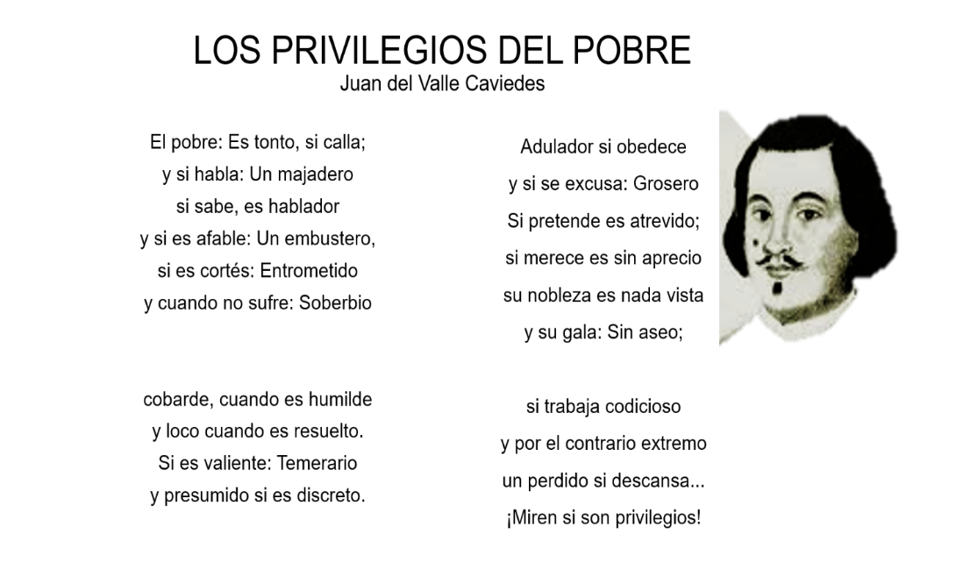

Responde las siguientes preguntas:

- ¿A qué clases sociales crees qué se refería el autor cuando habla de los pobres?
- ¿Cómo describe a los pobres?

Si tienes dudas en las respuestas, vuelve a leer para detectar la sátira o burla que hace el autor acerca de la forma en la que se trata a las clases pobres.

Observa como las clases pobres a las que se refiere son las castas, los indígenas y esclavos que eran mal vistos por las clases altas que en ese entonces eran los españoles y peninsulares.

Conociendo un poco más de las características sociales de la época en que vivían los autores, puedes tener un panorama más amplio para comprender lo que escriben los poetas y así disfrutar más de la lectura.

Ya conociste poemas sobre la guerra, y las desigualdades sociales, ahora un poema que trata sobre el amor.

Trabajarás un ejemplo más, ahora viaja en el tiempo y lee un poema de Fernando Pessoa, escritor portugués nacido en el año de 1888.

Responde las siguientes preguntas al terminar de leer el poema:

- ¿Cómo es el amor para el autor?
- ¿Cómo describe su forma de sentir el amor?

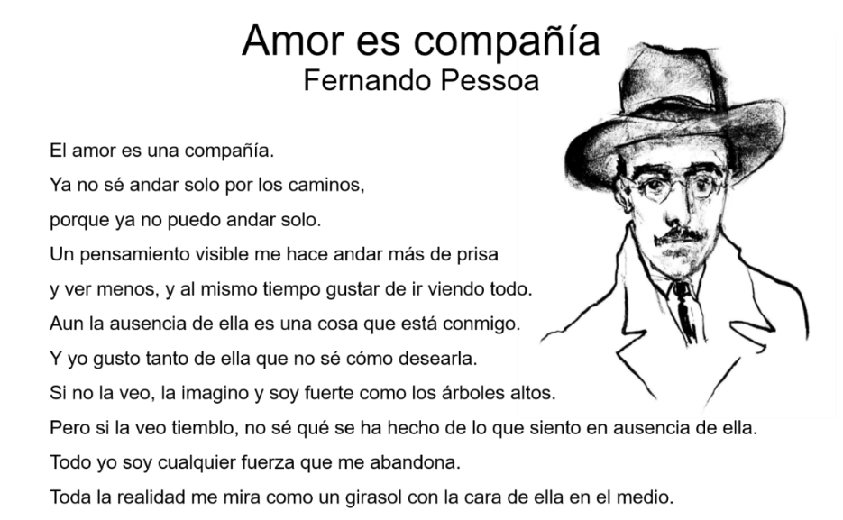

Fernando Pessoa formó parte de un movimiento literario llamado vanguardismo, este movimiento tiene como principal bandera la libertad de expresión y buscaba la promoción de reformas sociales radicales. Pessoa pensaba que el arte era una forma para cambiar la sociedad y la política de su época.

Sitúate en la época, en este tiempo se desarrolla la Primera Guerra Mundial, entre el año de 1914 y 1918, al mismo tiempo estalla la Revolución Rusa en 1917. Y aquí en México la Revolución Mexicana en 1910. Eran tiempos difíciles que marcaron la inspiración de los autores de la época.

Era una situación social llena de cambios, de crisis económicas, de conflictos; la creación de sistemas totalitarios como el fascismo y el nazismo, que serían una causa directa de la Segunda Guerra Mundial.

Esto provocó que la sociedad dejara de lado lo sentimental y le diera paso a lo racional, a lo individual, incluso muchos artistas se vieron obligados a participar en la guerra.

Ahora que conoces el contexto social y el poema de Pessoa ¿qué piensas?

El título del poema dice mucho “El amor es compañía”, sin embargo, parece que el personaje del poema no tiene a su amada cerca, la imagina, hay distancia entre ellos, quizá por las condiciones en las que vivían, pero aun así la recuerda con tanto amor que siente su compañía.

El reto de hoy:

Busca poemas de diferentes épocas y con el tema que más te agrade, pueden ser de amor, desamor, la guerra, sobre algunas batallas, terror, lo que a te guste e interese.

Identifica la época en la que el autor escribió su poema, investiga un poco acerca de las características sociales en las que vive, sus inquietudes, su forma de pensar, conoce un poco más acerca de su vida.

Escribe los poemas en tu cuaderno y trata de explicar con tus propias palabras como influye su contexto social en su obra.

¡Buen trabajo!

Gracias por tu esfuerzo.

Para saber más:

https://www.conaliteg.sep.gob.mx/

